LATIHAN MODUL 10
- Buatlah Judul PowerPoint “E-COMMERCE” Menggunakan Tamplate ORGANIC ! semenarik mungkin !
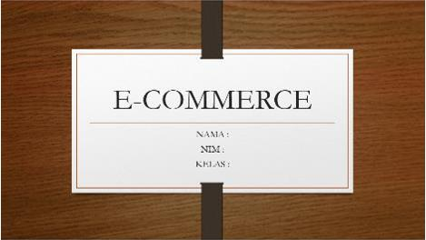

- Buat 9 Slide berisi Artikel E-COMMERCE semenarik mungkin!
Tulis Sub-Judul di setiap slidenya .
CONTOH:
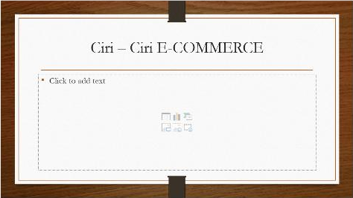
- Sisipkan Gambar pada setiap Slide berisi Artikel E-COMMERCE !
- Sisipkan Music dan 1 Video di dalam Slide !
